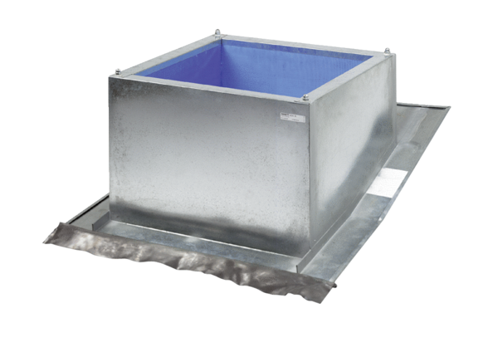Krovno postolje za kose krovove SDS 45Jedinica za pakiranje: 1 komAsortiman: C
Broj artikla: 0093.0980Proizvođač: MAICO

